CHƯƠNG 1. TỔNG QUAN HỆ THỐNG VÀ CƠ SỞ LÝ THUYẾT
1.1. Giới thiệu đề tài và bài toán nhận dạng ký tự viết tay
1.1.1. Bối cảnh điện toán biên và nhu cầu tăng tốc phần cứng cho CNN
Trong những năm gần đây, trí tuệ nhân tạo ngày càng được triển khai trực tiếp trên các thiết bị đầu cuối và hệ thống nhúng, thay vì chỉ thực hiện tại các trung tâm dữ liệu hoặc máy chủ hiệu năng cao. Xu hướng đưa khả năng suy luận của mô hình học máy đến gần nguồn dữ liệu được gọi là điện toán biên cho AI. Trong mô hình này, dữ liệu được xử lý và suy luận ngay tại thiết bị biên hoặc tại một nút xử lý gần nguồn dữ liệu, qua đó giảm sự phụ thuộc vào việc truyền dữ liệu liên tục lên hệ thống đám mây. Cách tiếp cận này đặc biệt phù hợp với các ứng dụng yêu cầu thời gian phản hồi thấp như nhận dạng hình ảnh, thị giác máy tính, giám sát công nghiệp, robot, thiết bị IoT thông minh và các hệ thống tương tác người–máy.
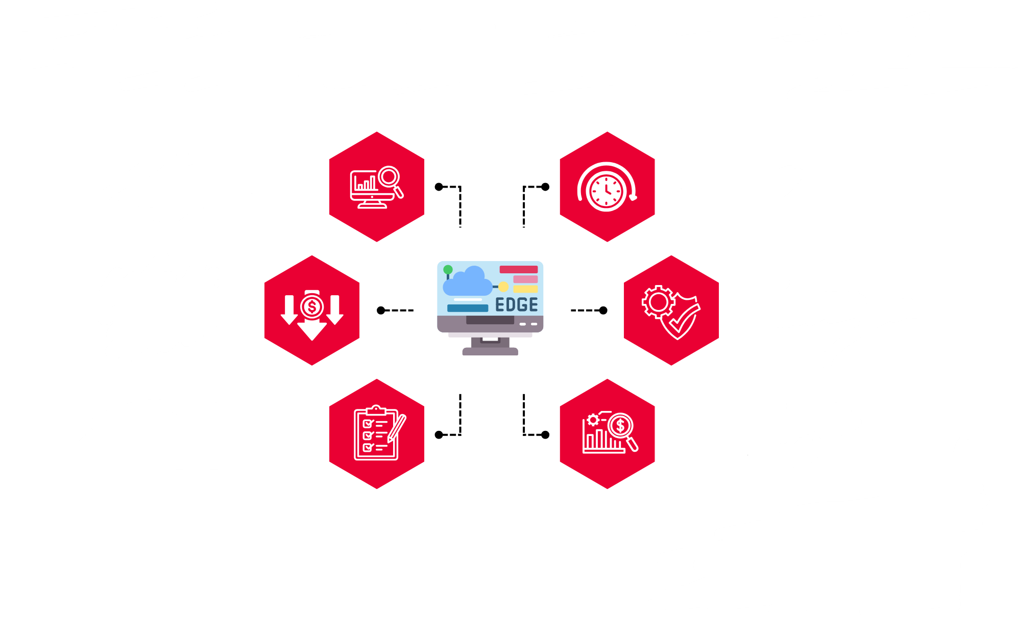
Việc triển khai AI tại thiết bị biên đặt ra nhiều yêu cầu khác biệt so với môi trường điện toán hiệu năng cao. Độ trễ suy luận cần được duy trì ở mức thấp để đáp ứng yêu cầu thời gian thực. Đồng thời, thiết bị biên thường bị giới hạn về công suất tiêu thụ, khả năng tản nhiệt, diện tích phần cứng và dung lượng bộ nhớ. Do đó, hiệu quả của một hệ thống AI không chỉ phụ thuộc vào tốc độ thực hiện phép toán mà còn phụ thuộc đáng kể vào chi phí di chuyển dữ liệu, băng thông bộ nhớ và khả năng tái sử dụng dữ liệu trong quá trình suy luận. Đối với các mô hình học sâu có số lượng tham số và phép toán lớn, việc giảm lượng dữ liệu phải truy cập từ bộ nhớ ngoài và tổ chức dữ liệu hợp lý trong bộ nhớ on-chip trở thành một vấn đề quan trọng.
Trong số các mô hình học sâu, mạng nơ-ron tích chập được sử dụng rộng rãi cho các bài toán xử lý ảnh và nhận dạng ký tự. Tuy nhiên, CNN có khối lượng tính toán lớn, trong đó các lớp convolution yêu cầu số lượng phép nhân–tích lũy rất lớn, trong khi các lớp fully connected cũng yêu cầu nhiều phép nhân và cộng trên các vector có kích thước lớn. Bên cạnh chi phí tính toán, quá trình suy luận còn phát sinh lượng lớn dữ liệu trung gian như activation, weight và partial sum, dẫn đến yêu cầu đáng kể về băng thông bộ nhớ. Vì vậy, việc chỉ sử dụng bộ xử lý mục đích chung có thể không khai thác hiệu quả mức độ song song vốn có của các phép toán CNN.
GPU có khả năng cung cấp mức độ song song cao và đạt hiệu năng tốt đối với các bài toán học sâu. Tuy nhiên, trong các hệ thống nhúng và thiết bị biên có giới hạn về công suất, tài nguyên phần cứng và yêu cầu tích hợp chuyên biệt, việc sử dụng một kiến trúc tăng tốc có khả năng tùy biến theo từng mô hình CNN có thể mang lại lợi thế về hiệu quả triển khai. FPGA là một trong những nền tảng phù hợp cho hướng tiếp cận này nhờ khả năng cấu hình lại phần cứng và cho phép xây dựng các datapath chuyên biệt theo đặc trưng của thuật toán.
Trên FPGA, các phép toán CNN có thể được tổ chức theo nhiều dạng song song không gian và song song theo thời gian, kết hợp với kỹ thuật pipeline để tăng thông lượng xử lý. Đồng thời, kiến trúc bộ nhớ có thể được thiết kế phân cấp nhằm đưa các dữ liệu được sử dụng thường xuyên vào các tài nguyên bộ nhớ tốc độ cao trên chip như BRAM và các thanh ghi, trong khi bộ nhớ ngoài như DDR4 được sử dụng để lưu trữ lượng dữ liệu lớn. Các kỹ thuật như weight reuse, activation reuse, line buffering và streaming dataflow giúp giảm số lần truy cập bộ nhớ và hạn chế chi phí di chuyển dữ liệu giữa các tầng của mạng.
Bên cạnh đó, việc sử dụng số nguyên độ rộng thấp như INT8 thay cho biểu diễn dấu phẩy động FP32 có thể làm giảm đáng kể dung lượng lưu trữ và chi phí phần cứng của các phép toán. Khi kết hợp lượng tử hóa INT8 với các khối nhân–tích lũy song song, pipeline và cơ chế tái sử dụng dữ liệu, FPGA có thể được khai thác để xây dựng một bộ tăng tốc CNN có kiến trúc phù hợp với yêu cầu về độ trễ, thông lượng và tài nguyên phần cứng.
Từ những yêu cầu trên, đề tài tập trung vào thiết kế và triển khai bộ tăng tốc CNN trên nền tảng FPGA Xilinx Zynq UltraScale+ MPSoC, hướng tới thực hiện quá trình suy luận cho bài toán nhận dạng ký tự viết tay EMNIST. Kiến trúc được xây dựng theo hướng INT8 và streaming dataflow, trong đó các khối tính toán song song được kết hợp với hệ thống phân cấp bộ nhớ gồm DDR4, BRAM, FIFO, Line Buffer và các thanh ghi xử lý. Cách tổ chức này nhằm khai thác khả năng song song của FPGA, đồng thời giảm chi phí di chuyển dữ liệu và nâng cao hiệu quả thực thi mạng CNN trên nền tảng phần cứng.
1.1.2. Bài toán nhận dạng ký tự viết tay và tập dữ liệu EMNIST
Bài toán nhận dạng ký tự viết tay là một trong những bài toán phân loại ảnh tiêu biểu trong lĩnh vực thị giác máy tính. Mục tiêu của bài toán là xác định nhãn lớp tương ứng với một ảnh đầu vào chứa ký tự, trong đó ký tự có thể là chữ số hoặc chữ cái được viết tay. So với các bài toán nhận dạng ảnh thông thường, nhận dạng ký tự viết tay có nhiều đặc thù riêng vì dữ liệu đầu vào thường có kích thước nhỏ, độ tương phản không cao, biên ký tự không sắc nét, và mức độ biến thiên giữa các người viết rất lớn.
Trong phạm vi đề tài này, bộ dữ liệu được sử dụng là EMNIST. Đây là bộ dữ liệu mở rộng từ MNIST kinh điển, được thiết kế để phục vụ các bài toán nhận dạng chữ số và chữ viết tay đa lớp. Một trong những ưu điểm của EMNIST là tính phổ biến và khả năng phản ánh tốt hơn môi trường thực tế so với MNIST truyền thống, vốn chỉ bao gồm 10 lớp chữ số từ 0 đến 9. EMNIST có nhiều tập con khác nhau, trong đó một số tập bao gồm cả chữ số và chữ cái, làm cho không gian phân loại trở nên phức tạp hơn và sát với các ứng dụng thực tế hơn.
Dữ liệu đầu vào của EMNIST thường là ảnh xám kích thước 28×28, một định dạng rất phù hợp với việc triển khai trên phần cứng do có kích thước nhỏ, dễ xử lý và thuận lợi cho việc xây dựng các kiến trúc CNN tối ưu. Trong bài toán của đề tài, hệ thống cần phân loại ảnh đầu vào thành 47 lớp, tương ứng với một tập chữ số và chữ cái viết tay đã được chuẩn hóa. Điều này có nghĩa là mô hình phải học được khả năng phân biệt khá tinh vi giữa các ký tự có hình dạng gần giống nhau, chẳng hạn như các chữ cái viết tay có cấu trúc tương tự hoặc những trường hợp ký tự bị méo, nghiêng hay biến dạng do cách viết của từng người.
Về bản chất, bài toán nhận dạng ký tự viết tay là bài toán phân loại nhiều lớp, trong đó đầu ra của hệ thống không chỉ cần đúng về mặt nhãn mà còn cần có độ tin cậy cao trong điều kiện dữ liệu đầu vào đa dạng. Vì vậy, mô hình CNN và kiến trúc phần cứng tăng tốc cần được thiết kế theo hướng vừa đảm bảo năng lực biểu diễn của mô hình, vừa duy trì được hiệu năng xử lý trên phần cứng nhúng.
1.1.3. Tiền xử lý, chuẩn hóa và định dạng dữ liệu đầu vào cho phần cứng
Trước khi được đưa vào bộ tăng tốc phần cứng, dữ liệu ảnh thường phải trải qua quá trình tiền xử lý để bảo đảm tính nhất quán và phù hợp với định dạng tính toán của hệ thống. Với các mô hình CNN triển khai trên phần cứng, việc tiền xử lý có vai trò rất quan trọng vì nó ảnh hưởng trực tiếp đến độ chính xác mô hình cũng như cách biểu diễn dữ liệu trong pipeline tính toán.
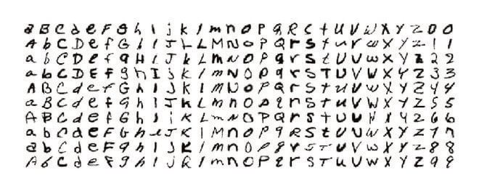
Ở mức cơ bản, dữ liệu ảnh xám 28×28 thường được chuẩn hóa về một miền giá trị cố định, thường là từ 0 đến 1 hoặc từ -1 đến 1 tùy vào quá trình huấn luyện và lượng tử hóa. Trong quá trình triển khai phần cứng, dữ liệu thực tế không còn được giữ dưới dạng số thực dấu phẩy động mà phải chuyển đổi sang dạng số nguyên, phổ biến nhất là INT8. Việc này nhằm giảm chi phí phần cứng cho các phép toán nhân cộng, đồng thời giúp tối ưu dung lượng lưu trữ và băng thông bộ nhớ.
Trong kiến trúc FPGA, dữ liệu đầu vào thường được biểu diễn theo dạng bit-vector hoặc word-vector có độ rộng cố định. Khi triển khai mô phỏng hoặc khởi tạo bộ nhớ, dữ liệu có thể được lưu dưới dạng tệp .mem, .hex hoặc các định dạng tương đương để nạp vào khối RAM hoặc ROM mô phỏng. Nếu hệ thống sử dụng BRAM hoặc bộ nhớ ngoài để lưu ảnh đầu vào, việc tổ chức dữ liệu phải đảm bảo đúng thứ tự truy cập và đúng định dạng bit để tránh sai lệch khi đọc vào khối tăng tốc.
Ngoài ra, bước chuyển đổi từ dữ liệu huấn luyện sang dữ liệu triển khai cũng cần đồng bộ với cơ chế lượng tử hóa của mô hình. Tức là, các giá trị ảnh đầu vào, trọng số, bias và các hệ số scale phải được biểu diễn nhất quán để phép tính trên phần cứng phản ánh đúng gần nhất với mô hình gốc. Đây là nền tảng quan trọng cho việc thiết kế hệ thống suy luận số nguyên trong các mục sau.
1.1.4. Mục tiêu, phạm vi và tiêu chí đánh giá
Mục tiêu của đề tài là thiết kế và triển khai một hệ thống AI Accelerator trên nền tảng FPGA Zynq UltraScale+ MPSoC có khả năng thực hiện suy luận CNN cho bài toán nhận dạng ký tự viết tay với hiệu năng phù hợp cho ứng dụng nhúng. Cụ thể, hệ thống cần đảm bảo khả năng xử lý dữ liệu ảnh đầu vào theo luồng, giảm độ trễ suy luận, tận dụng tối đa tài nguyên phần cứng on-chip và duy trì độ chính xác phân loại ở mức chấp nhận được sau khi lượng tử hóa.
Phạm vi của đề tài tập trung vào giai đoạn inference của mô hình CNN, tức là chỉ xét quá trình suy luận từ ảnh đầu vào đến nhãn dự đoán, không đi sâu vào quá trình huấn luyện trên phần cứng. Hệ thống cũng tập trung vào một mô hình CNN cụ thể phục vụ nhận dạng ký tự viết tay trên EMNIST, từ đó triển khai thành kiến trúc phần cứng tương ứng trên FPGA.
Hiệu quả của hệ thống được đánh giá thông qua một số tiêu chí chính. Trước hết là accuracy, phản ánh mức độ chính xác của mô hình sau khi triển khai phần cứng. Kế đến là latency, tức thời gian từ lúc nạp một ảnh đầu vào đến khi thu được kết quả dự đoán. Ngoài ra còn có throughput hoặc FPS, thể hiện số ảnh có thể xử lý trong một đơn vị thời gian. Cuối cùng là resource utilization, phản ánh mức độ sử dụng tài nguyên FPGA như LUT, FF, BRAM, DSP và các khối nhớ/bộ xử lý chuyên dụng. Những tiêu chí này là cơ sở để đánh giá tính khả thi và tính hiệu quả của toàn bộ kiến trúc đề xuất.

1.2. Cơ sở lý thuyết mạng nơ-ron tích chập CNN
1.2.1. Kiến trúc và nguyên lý hoạt động tổng quát của CNN
Mạng nơ-ron tích chập CNN là một lớp mô hình học sâu được thiết kế đặc biệt cho các dữ liệu có cấu trúc không gian, đặc biệt là ảnh hai chiều. Khác với mạng nơ-ron truyền thẳng thông thường, CNN không kết nối đầy đủ toàn bộ điểm ảnh với mọi neuron ở các tầng đầu vào mà thay vào đó khai thác tính cục bộ của dữ liệu thông qua các kernel tích chập. Cơ chế này cho phép mạng học được các đặc trưng không gian như cạnh, góc, họa tiết và cấu trúc hình học của ký tự.
Nguyên lý hoạt động tổng quát của CNN thường bắt đầu từ lớp convolution để trích xuất đặc trưng cục bộ từ ảnh đầu vào. Sau đó, các đặc trưng được chuyển qua hàm kích hoạt phi tuyến để tăng khả năng biểu diễn. Tiếp theo là các lớp pooling nhằm giảm kích thước không gian, giảm độ nhạy với sai lệch nhỏ của ảnh và đồng thời giảm tải tính toán. Cuối cùng, các đặc trưng đã được cô đọng được đưa qua các lớp fully connected để thực hiện phân loại. Kiến trúc này tạo ra một chuỗi xử lý có tính phân cấp, trong đó các đặc trưng đơn giản ở tầng đầu được kết hợp dần thành các đặc trưng phức tạp hơn ở tầng sâu.
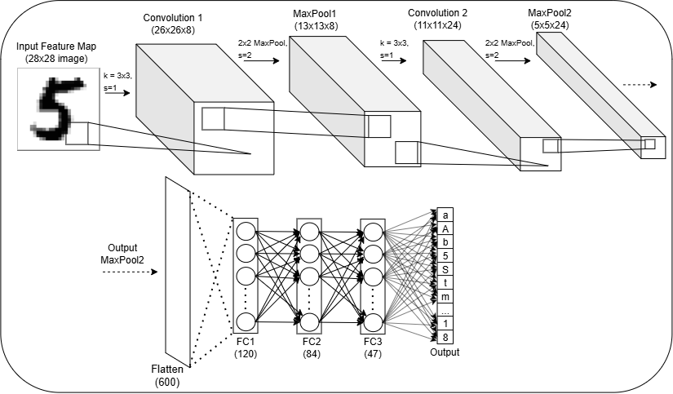
1.2.2. Phép tích chập hai chiều (2D Convolution)
Phép tích chập hai chiều là phép toán trung tâm của CNN. Về mặt toán học, một kernel có kích thước nhỏ, chẳng hạn 3×3, được trượt trên toàn bộ ảnh đầu vào để thực hiện phép nhân từng phần tử rồi cộng dồn kết quả. Mỗi vị trí trượt của kernel sinh ra một giá trị trong feature map đầu ra. Nếu đầu vào có nhiều kênh, ví dụ RGB hoặc feature map nhiều chiều, thì kernel sẽ mở rộng theo chiều kênh để tổng hợp thông tin từ toàn bộ không gian đặc trưng.
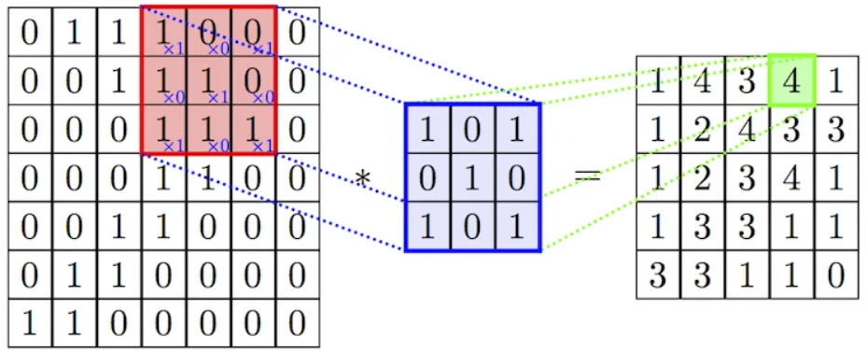
Khi triển khai trên phần cứng, phép tích chập thực chất được thực hiện thông qua chuỗi multiply–accumulate (MAC). Mỗi vị trí đầu ra yêu cầu một tập các phép nhân giữa các phần tử đầu vào và trọng số kernel, sau đó cộng dồn để tạo ra giá trị đặc trưng. Chính vì số lượng MAC trong lớp convolution thường rất lớn nên đây là một trong những nút thắt hiệu năng quan trọng nhất của toàn mô hình.
Các tham số như stride và padding ảnh hưởng trực tiếp đến kích thước feature map đầu ra. Stride xác định khoảng di chuyển của kernel trên ảnh, còn padding quyết định việc có bổ sung biên giả để giữ lại kích thước không gian hay không. Trong thiết kế phần cứng, các tham số này phải được hiện thực chính xác vì chúng quyết định logic truy cập dữ liệu, cách xây dựng line buffer và cách sinh tọa độ đầu ra.
1.2.3. Hàm kích hoạt phi tuyến ReLU
Sau phép tích chập, giá trị đầu ra thường được đưa qua hàm kích hoạt phi tuyến, trong đó ReLU là lựa chọn phổ biến nhất do tính đơn giản và hiệu quả. Hàm ReLU được xác định bằng công thức $\left(f\left(x\right)=\max\left(0,x\right)\right)$, tức là mọi giá trị âm sẽ bị triệt tiêu về 0, còn giá trị không âm được giữ nguyên.
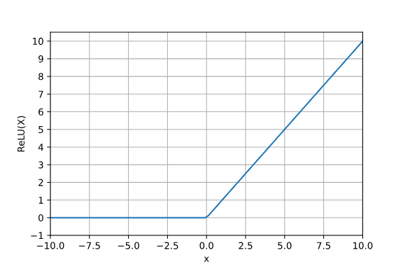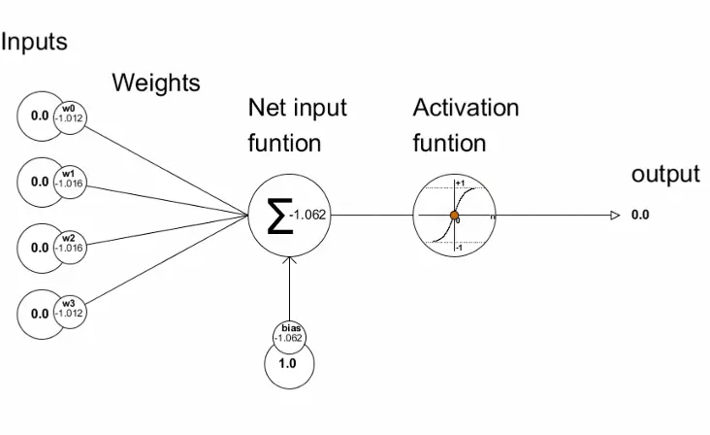
Vai trò của ReLU trong CNN là rất quan trọng vì nếu chỉ sử dụng các phép biến đổi tuyến tính, toàn bộ mạng sẽ chỉ tương đương với một ánh xạ tuyến tính duy nhất. Nhờ ReLU, mô hình có thể học các quan hệ phi tuyến giữa đặc trưng và nhãn lớp, qua đó nâng cao khả năng biểu diễn. Trong phần cứng, ReLU cũng là một khối rất thuận lợi để triển khai vì chỉ cần một phép so sánh đơn giản và lựa chọn giá trị đầu ra tương ứng, không đòi hỏi tài nguyên lớn như các hàm phi tuyến phức tạp khác.
1.2.4. Phép giảm mẫu cực đại (Max Pooling)
Max pooling là phép toán được sử dụng để giảm kích thước không gian của feature map bằng cách lấy giá trị lớn nhất trong một cửa sổ cục bộ, thường là 2×2. Khi stride bằng 2, cửa sổ pooling sẽ di chuyển theo từng bước không chồng lấn, làm giảm một nửa kích thước theo cả hai chiều không gian. Kết quả là số lượng phần tử dữ liệu được giảm đi đáng kể, trong khi các đặc trưng nổi bật vẫn được giữ lại.

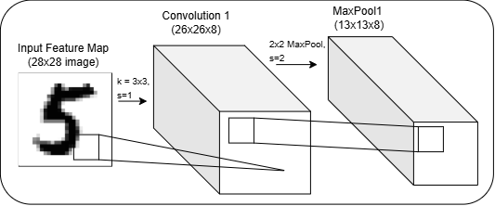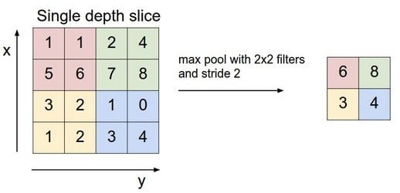
Tác dụng của max pooling không chỉ nằm ở việc giảm độ phức tạp tính toán cho các tầng sau mà còn giúp mô hình tăng cường tính bất biến cục bộ với dịch chuyển nhỏ. Trong nhận dạng ký tự viết tay, điều này đặc biệt hữu ích vì các ký tự có thể bị lệch nhẹ, co giãn hoặc viết không đồng đều. Trên phần cứng, max pooling có thể được hiện thực bằng cách so sánh cặp và chọn giá trị lớn nhất trong từng nhóm dữ liệu đầu vào, do đó khá thuận lợi để tích hợp vào pipeline xử lý.
1.2.5. Phép trải phẳng tensor (Flatten)
Flatten là bước chuyển đổi dữ liệu từ tensor nhiều chiều sang vector một chiều. Sau khi qua các lớp convolution và pooling, dữ liệu đặc trưng thường có dạng khối không gian với nhiều kênh và kích thước chiều rộng, chiều cao xác định. Tuy nhiên, các lớp fully connected ở cuối mạng thường yêu cầu đầu vào dạng vector tuyến tính, nên cần có bước flatten để ánh xạ toàn bộ tensor thành một dãy phần tử một chiều.
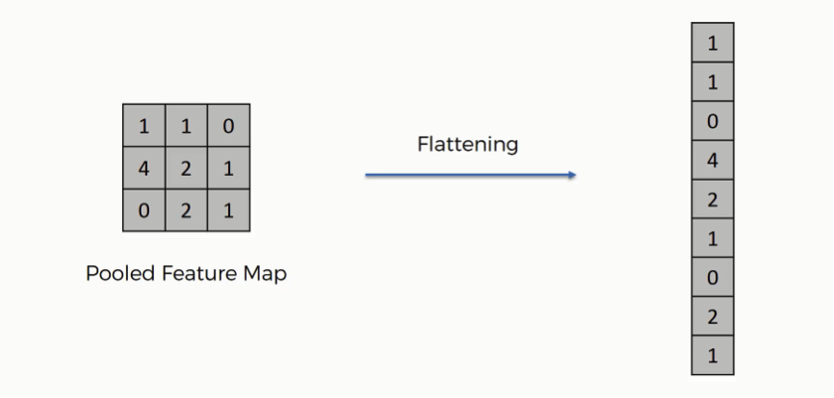
Thứ tự flatten cần được xác định rõ ràng ngay từ giai đoạn thiết kế vì nó ảnh hưởng đến cách ánh xạ dữ liệu giữa phần mềm và phần cứng. Nếu thứ tự không nhất quán, vector đầu vào của lớp fully connected sẽ bị xáo trộn và làm sai lệch hoàn toàn kết quả suy luận. Vì vậy, flatten không đơn thuần là thao tác chuyển dạng mà còn là một bước chuẩn hóa cấu trúc dữ liệu rất quan trọng trong toàn pipeline.
1.2.6. Tầng liên kết đầy đủ (Fully Connected)
Tầng fully connected là khối xử lý thường xuất hiện ở cuối mạng CNN nhằm thực hiện phân loại dựa trên toàn bộ đặc trưng đã được trích xuất. Mỗi neuron trong lớp này nhận toàn bộ vector đầu vào và thực hiện phép nhân ma trận–vector, sau đó cộng bias để tạo ra giá trị đầu ra. Đây là giai đoạn hội tụ thông tin từ các đặc trưng đã học ở các tầng trước để đưa ra quyết định cuối cùng.
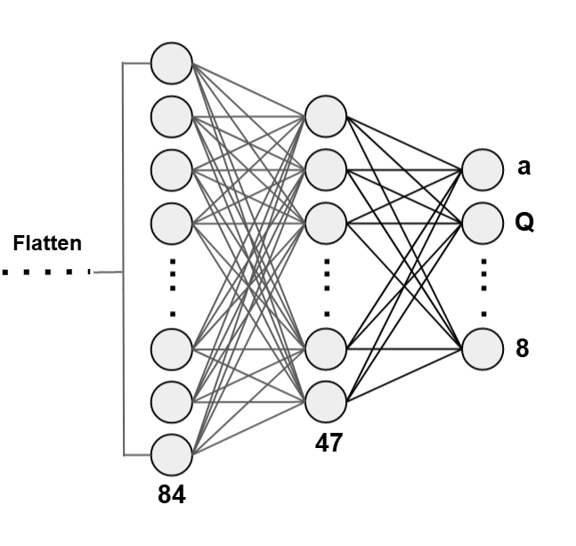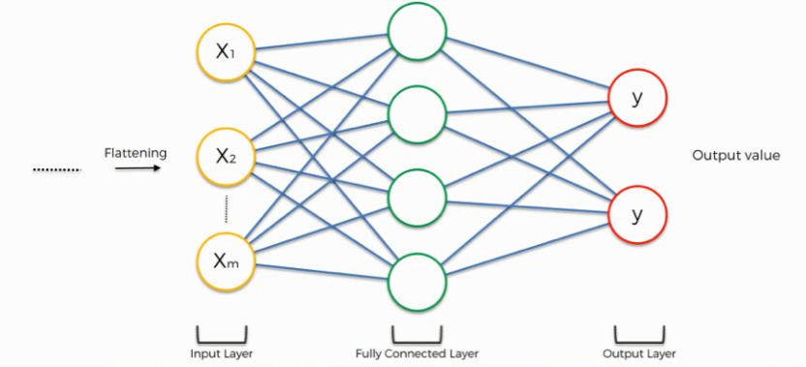

Về mặt tính toán, fully connected vẫn là một khối tiêu tốn tài nguyên đáng kể, đặc biệt khi số lượng neuron lớn hoặc số lớp đầu ra nhiều. Tuy nhiên, so với convolution, tính chất của FC khác ở chỗ dữ liệu đầu vào và trọng số đều có cấu trúc phẳng, cho phép tổ chức phần cứng theo mô hình MAC song song hoặc chia sẻ thời gian. Trong đề tài này, lớp fully connected có vai trò đặc biệt vì nó gắn với tầng phân loại cuối cùng và thường là nơi cần đảm bảo độ chính xác đầu ra ổn định nhất.
1.2.7. Logits và phép phân loại Argmax
Đầu ra của lớp fully connected cuối cùng thường được gọi là logits, tức là tập giá trị chưa được chuẩn hóa theo lớp. Mỗi giá trị logits phản ánh mức độ tương đối mà mô hình gán cho một lớp nhất định. Trong nhiều hệ thống học sâu, logits có thể tiếp tục đi qua softmax để chuyển thành phân phối xác suất trên các lớp. Tuy nhiên, nếu mục tiêu của hệ thống chỉ là xác định nhãn lớp có xác suất lớn nhất, thì softmax không nhất thiết phải được hiện thực trên phần cứng.
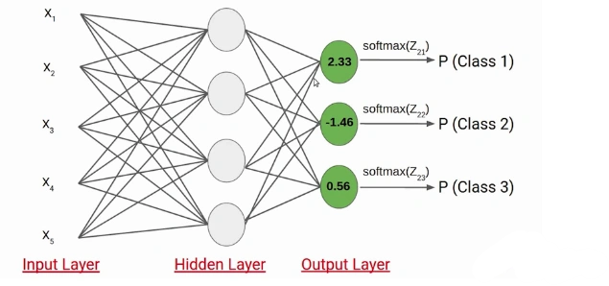
Lý do là vì softmax bao gồm hàm mũ và phép chia, vốn làm tăng đáng kể độ phức tạp phần cứng nhưng không làm thay đổi thứ tự tương đối giữa các logits. Nếu hệ thống chỉ cần Predicted Class ID, khi đó chỉ cần thực hiện phép argmax trên vector logits để chọn chỉ số lớp có giá trị lớn nhất. Đây là cách tiếp cận tối ưu hơn cho hệ thống phần cứng vì vừa giảm độ phức tạp triển khai vừa đảm bảo kết quả phân loại tương đương với mục tiêu đầu ra cuối cùng.
[Gợi ý hình nếu cần] Có thể bổ sung một sơ đồ nhỏ minh họa logits và argmax ở cuối phần này, nhưng không bắt buộc. Nếu hệ thống của bạn xuất trực tiếp Predicted Class ID thì nên nêu rõ rằng softmax không được hiện thực để tối ưu phần cứng.
1.3. Mô hình CNN tham chiếu của đề tài và phân tích độ phức tạp
1.3.1. Cấu hình chi tiết mô hình CNN
Trong đề tài này, mô hình CNN tham chiếu được xây dựng theo kiến trúc phân cấp tiêu biểu gồm hai tầng convolution xen kẽ với pooling, tiếp theo là các tầng fully connected để phân loại. Cấu trúc tổng quát của mô hình có thể được mô tả theo chuỗi:
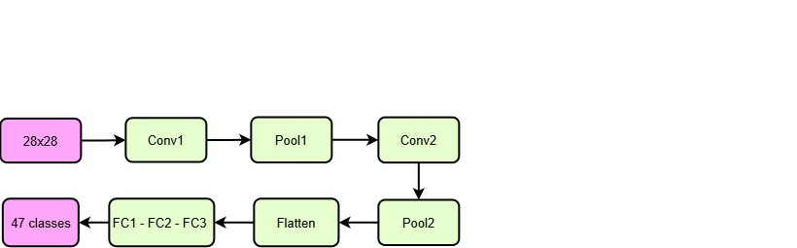
Kiến trúc này phản ánh một dạng CNN cổ điển nhưng hiệu quả cho bài toán nhận dạng ký tự viết tay. Ở phần đầu, hai tầng convolution có nhiệm vụ trích xuất đặc trưng từ ảnh thô. Sau khi giảm mẫu qua pooling, đặc trưng được làm phẳng và đưa vào ba tầng fully connected nhằm hoàn thành quá trình phân loại 47 lớp.
Đây là mô hình đủ đơn giản để có thể triển khai trên FPGA với tài nguyên giới hạn, nhưng đồng thời vẫn đủ mạnh để học được đặc trưng cần thiết của dữ liệu EMNIST. Đặc biệt, cấu trúc này rất thuận lợi cho việc thiết kế tăng tốc phần cứng vì có ranh giới rõ ràng giữa các khối xử lý và có thể tổ chức pipeline theo từng giai đoạn.
[Hình cần bổ sung tại đây]
Hình CNN bạn đã gửi ở đầu cuộc trao đổi rất phù hợp để đặt ở mục này nếu bạn muốn trình bày kiến trúc chi tiết hơn. Nếu đã đặt ở mục 1.2.1 thì ở đây chỉ cần dẫn lại hình hoặc không cần lặp.
1.3.2. Biến đổi kích thước tensor qua từng tầng
Khi đi qua từng tầng của mạng, dữ liệu không chỉ thay đổi về mặt giá trị mà còn thay đổi về hình dạng tensor. Ảnh đầu vào 28×28 sau khi đi qua lớp convolution đầu tiên sẽ sinh ra feature map với số kênh và kích thước không gian phụ thuộc vào kernel, stride và padding. Sau pooling, kích thước không gian tiếp tục giảm, làm cho dữ liệu cô đọng hơn. Quá trình này tiếp tục lặp lại ở tầng convolution thứ hai và pooling thứ hai, trước khi tensor được flatten thành vector 1 chiều để đưa vào các lớp fully connected.
Việc mô tả rõ kích thước tensor ở từng tầng là rất cần thiết vì nó quyết định: cách tổ chức bộ nhớ đệm, độ rộng bus dữ liệu, số lượng phần tử xử lý song song, và logic ánh xạ dữ liệu trong phần cứng.
Trong triển khai phần cứng, chỉ cần sai khác một kích thước trung gian hoặc một quy ước sắp xếp tensor, toàn bộ pipeline sẽ cho kết quả sai. Do đó, phân tích hình học dữ liệu qua từng tầng không chỉ mang tính lý thuyết mà còn là cơ sở trực tiếp cho thiết kế phần cứng.
1.3.3. Thống kê tham số và yêu cầu bộ nhớ
Mỗi tầng trong CNN đều chứa các tham số học được, chủ yếu là weight và bias. Các tham số này phải được lưu trữ và nạp vào phần cứng trước khi suy luận. Tổng số tham số của mô hình phụ thuộc vào số lượng kernel ở các lớp convolution và số neuron ở các lớp fully connected. Với mô hình EMNIST 47 lớp, phần fully connected thường chiếm tỷ trọng tham số rất lớn, đặc biệt ở tầng đầu tiên sau flatten.
Việc thống kê số lượng tham số theo từng lớp là cần thiết để xác định:
- dung lượng bộ nhớ cần thiết cho trọng số,
- số bit cần lưu cho mỗi tham số,
- khả năng chứa trọng số trong BRAM/URAM hay phải dùng DDR ngoài,
- và mức tiêu thụ băng thông khi nạp dữ liệu.
Nếu mô hình được biểu diễn ở dạng FP32, dung lượng bộ nhớ sẽ rất lớn và không phù hợp với triển khai phần cứng giới hạn tài nguyên. Khi chuyển sang INT8, dung lượng này giảm đáng kể, thường chỉ còn một phần tư so với FP32, từ đó tạo điều kiện cho việc lưu trữ nhiều trọng số hơn trong bộ nhớ on-chip hoặc giảm áp lực truy cập DDR.

Tầng | Loại toán tử | Kích thước Ngõ vào ($H×W×C$) | Tham số Bộ lọc / Ma trận | Kích thước Ngõ ra  ($H×W×C$) | Hàm Kích hoạt &  Định dạng Dữ liệu
Input | Nhận ảnh đầu vào | $$28×28×1$$ | — | $$28×28×1$$ | INT8 Grayscale $\left[0,255\right]$
Conv1 | Tích chập 2D | $$28×28×1$$ | 8 Filters $3×3$, $S=1, P=0$ | $$26×26×8$$ | ReLU + INT8 Quantized
MaxPool1 | Giảm kích thước 2D | $$26×26×8$$ | Cửa sổ $2×2$, $S=2$ | $$13×13×8$$ | INT8
Conv2 | Tích chập 2D | $$13×13×8$$ | 24 Filters $3×3$, $S=1, P=0$ | $$11×11×24$$ | ReLU + INT8 Quantized
MaxPool2 | Giảm kích thước 2D | $$11×11×24$$ | Cửa sổ $2×2$, $S=2$ | $$5×5×24$$ | INT8
Flatten | Trải phẳng Tensor 3D | $$5×5×24$$ | Ánh xạ bộ nhớ $3D→1\text{D}$ | $$600$$ | INT8 Vector
FC1 | Fully Connected | $$600$$ | Ma trận trọng số $600×120$ | $$120$$ | ReLU + INT8 Quantized
FC2 | Fully Connected | $$120$$ | Ma trận trọng số $120×84$ | $$84$$ | ReLU + INT8 Quantized
FC3 | Fully Connected | $$84$$ | Ma trận trọng số $84×47$ | $$47$$ | INT32 Unquantized Logits
Argmax | Tìm giá trị cực đại | $$47$$ | So sánh dòng trực tiếp | $$1$$ | Class ID ($0…46$)

1.3.4. Phân tích số phép toán và độ phức tạp tính toán
Ngoài dung lượng bộ nhớ, số phép toán cũng là chỉ tiêu quan trọng để đánh giá mức độ phù hợp của mô hình với phần cứng. Trong CNN, tầng convolution thường chiếm phần lớn số phép MAC, đặc biệt khi kích thước feature map đầu vào còn lớn. Trong khi đó, các tầng fully connected tuy có cấu trúc đơn giản hơn nhưng cũng có thể tiêu tốn đáng kể số phép nhân cộng nếu số neuron lớn.
Phân tích số MAC của từng tầng cho phép xác định tầng nào là nút thắt tính toán chính của hệ thống. Đây là cơ sở để lựa chọn kiến trúc phần cứng phù hợp, chẳng hạn như dùng bao nhiêu PE lanes, có cần line buffer hay không, mức độ reuse trọng số như thế nào, và tầng nào cần ưu tiên song song hóa. Nói cách khác, phần phân tích độ phức tạp của mô hình không chỉ phục vụ đánh giá lý thuyết mà còn là căn cứ trực tiếp cho việc thiết kế accelerator ở chương sau.
Đặc biệt, nếu tầng convolution đầu tiên hoặc tầng fully connected đầu tiên chiếm phần lớn MAC, thì việc tổ chức pipeline và reuse phần cứng sẽ phải ưu tiên cho các tầng này. Đây chính là lý do các thiết kế FPGA cho CNN thường không xây dựng theo cách “ngây thơ” từng phép toán một, mà phải có kiến trúc tối ưu hóa theo đặc tính tính toán của từng layer.
1.4. Cơ sở lý thuyết lượng tử hóa INT8 và Requantization
1.4.1. Động cơ chuyển đổi từ FP32 sang Signed INT8
Trong các mô hình học sâu truyền thống, phép tính thường được biểu diễn bằng số thực dấu phẩy động 32 bit (FP32) để bảo đảm độ chính xác cao trong quá trình huấn luyện và suy luận. Tuy nhiên, FP32 đòi hỏi phần cứng nhân chia phức tạp, tiêu tốn nhiều tài nguyên logic và DSP, đồng thời làm tăng dung lượng lưu trữ và băng thông bộ nhớ. Khi triển khai trên FPGA, những yêu cầu này trở thành hạn chế đáng kể do tài nguyên on-chip có giới hạn.
Việc chuyển sang signed INT8 là hướng tiếp cận phổ biến trong suy luận trên phần cứng vì giúp giảm chi phí tính toán, giảm kích thước bộ nhớ và tăng mức độ song song hóa. Nếu được lượng tử hóa hợp lý, mô hình vẫn có thể duy trì độ chính xác chấp nhận được trong khi hiệu năng và hiệu quả tài nguyên được cải thiện rõ rệt. Vì vậy, lượng tử hóa INT8 không chỉ là tối ưu phần cứng mà còn là bước cần thiết để CNN có thể triển khai hiệu quả trên FPGA và các hệ thống nhúng.
1.4.2. Lượng tử hóa đối xứng INT8 (Symmetric Quantization)
Trong lượng tử hóa đối xứng, miền giá trị số thực được ánh xạ sang miền số nguyên INT8 sao cho giá trị dương và âm có biên độ đối xứng quanh 0. Cách làm này giúp đơn giản hóa hiện thực phần cứng vì không cần xử lý zero-point như ở lượng tử hóa bất đối xứng. Với signed INT8, miền biểu diễn thường nằm trong khoảng từ -128 đến 127.
Hệ số scale được sử dụng để chuyển đổi giữa giá trị thực và giá trị nguyên. Trong quá trình triển khai, weight, activation và đôi khi cả bias đều phải được lượng tử hóa theo cùng một quy ước để bảo đảm tính nhất quán của phép tính. Lượng tử hóa đối xứng đặc biệt phù hợp với FPGA vì đơn giản trong hiện thực và thuận lợi cho các phép nhân cộng song song, nhưng việc lựa chọn scale phải đủ cẩn thận để tránh mất mát độ chính xác hoặc tràn số.
1.4.3. Phép nhân INT8 và tích lũy INT32
Sau lượng tử hóa, phép nhân giữa hai giá trị INT8 cho kết quả có độ rộng lớn hơn, do đó thường cần mở rộng bit trước khi cộng dồn. Trong các tầng convolution và fully connected, nhiều tích số liên tiếp được tích lũy trong miền INT32 để tránh overflow và bảo toàn độ chính xác của kết quả trung gian.
Cách tổ chức này phản ánh đúng bản chất của phần cứng số nguyên trong AI accelerator: phần nhân có thể nhỏ gọn, nhưng khối cộng dồn phải đủ rộng để chứa tổng của nhiều phép nhân. Nếu accumulator không đủ bit, kết quả có thể bị bão hòa hoặc sai lệch lớn, ảnh hưởng trực tiếp đến đầu ra cuối cùng. Vì vậy, việc xác định độ rộng accumulator và quy tắc chuyển đổi sau cùng về INT8 là rất quan trọng.
1.4.4. Bias, dữ liệu trung gian và Requantization
Bias thường được cộng vào kết quả tích lũy sau phép nhân cộng và thường được biểu diễn ở độ rộng lớn hơn INT8, phổ biến là INT32, để tương thích với accumulator. Ngoài bias, các giá trị trung gian như output của convolution, ReLU hay pooling cũng cần được quản lý theo đúng scale để bảo đảm tính nhất quán giữa các tầng.
Sau khi tích lũy trong miền INT32, kết quả cần được chuyển trở lại INT8 để tiếp tục xử lý ở tầng sau. Quá trình này gọi là requantization. Một cách hiện thực phổ biến là dùng cơ chế scale–shift, trong đó giá trị INT32 được nhân với một hệ số cố định rồi dịch phải số bit tương ứng. Phương pháp này phù hợp với FPGA vì chỉ cần các phép nhân hằng số và dịch bit, không phải dùng phép chia số thực phức tạp.
Trong bước chuyển đổi này, hệ thống thường phải thực hiện làm tròn và bão hòa để giới hạn kết quả trong miền INT8. Mặc dù lượng tử hóa và requantization luôn tạo ra sai số nhất định, nhưng nếu được thiết kế hợp lý, mức suy giảm độ chính xác vẫn có thể chấp nhận được so với lợi ích lớn về hiệu năng và tài nguyên.

1.5. Kiến trúc tổng thể hệ thống SoC và mô hình luồng dữ liệu
1.5.1. Phân hoạch hệ thống trên chip: Processing System (PS) và Programmable Logic (PL)
Kiến trúc SoC là nền tảng phù hợp cho các hệ thống AI nhúng vì cho phép kết hợp giữa khả năng điều khiển linh hoạt của bộ xử lý và năng lực song song của phần cứng khả trình. Trong mô hình này, hệ thống được chia thành hai miền chính: Processing System (PS) và Programmable Logic (PL). PS thường đảm nhận các tác vụ điều khiển, quản lý bộ nhớ, khởi tạo giao tiếp và giám sát trạng thái hệ thống, trong khi PL là nơi triển khai các khối tính toán chuyên dụng để tăng tốc CNN.
Cách phân hoạch này giúp tách rõ vai trò giữa phần điều khiển và phần xử lý nặng. PS thực hiện việc thiết lập tham số, cấp phát dữ liệu và điều phối quá trình suy luận, còn PL đảm nhiệm các phép toán CNN theo dạng streaming. Trong đề tài này, bộ tăng tốc CNN được triển khai trong PL, còn PS đóng vai trò host điều phối và kiểm soát hoạt động của toàn hệ thống.
1.5.2. Bộ xử lý Host và hệ thống giao tiếp AXI
Trong hệ thống SoC, bộ xử lý host là khối trung tâm điều khiển tiến trình suy luận. Tùy nền tảng cụ thể, host có thể là lõi Arm Cortex-A53, Cortex-R5 hoặc một lõi khác được tích hợp trong hệ thống. Với Zynq UltraScale+ MPSoC, cần xác định rõ lõi xử lý thực tế được sử dụng trong thiết kế để tránh nhầm lẫn giữa lõi có sẵn của nền tảng và lõi do người thiết kế bổ sung.
Giao tiếp giữa host và accelerator thường dựa trên chuẩn AXI. AXI4-Lite phù hợp cho các thanh ghi điều khiển và trạng thái; AXI4 Memory-Mapped dùng cho truy cập dữ liệu lớn; còn AXI4-Stream dùng cho truyền dữ liệu theo luồng với băng thông cao. DMA giữ vai trò trung gian quan trọng, cho phép truyền dữ liệu trực tiếp giữa DDR và accelerator mà không cần CPU xử lý từng phần tử dữ liệu. Điều này giúp giảm độ trễ và tăng hiệu quả khai thác phần cứng.
1.5.3. Kiến trúc phần cứng tổng thể và Streaming Dataflow
Một đặc điểm quan trọng của bộ tăng tốc CNN trên FPGA là kiến trúc streaming dataflow, tức là dữ liệu được xử lý liên tục theo luồng ngay khi vừa được đưa vào pipeline. Thay vì chờ toàn bộ ảnh được nạp xong mới xử lý, hệ thống cho dữ liệu đi qua từng khối tính toán theo trình tự, nhờ đó giảm độ trễ và tăng khả năng chồng lấp giữa nạp dữ liệu và xử lý.
Luồng dữ liệu có thể được mô tả tổng quát theo chuỗi: DDR4 → DMA → FIFO → Sliding Window → PE Array → Output Buffer → Pooling → Flatten → FC → Argmax. Tuy nhiên, trong thực tế đây là một pipeline đồng bộ, trong đó các khối hoạt động phối hợp với nhau thông qua tín hiệu điều khiển và dữ liệu hợp lệ. Cách tổ chức này đặc biệt phù hợp với CNN vì convolution, pooling và fully connected đều có thể được hiện thực theo hướng xử lý dòng.
1.5.4. Phân cấp bộ nhớ và cơ chế tái sử dụng dữ liệu
Trong các hệ thống AI accelerator, phân cấp bộ nhớ có vai trò quyết định đến hiệu năng. DDR4 thường được dùng để lưu ảnh đầu vào, trọng số lớn và các dữ liệu có dung lượng vượt quá khả năng của bộ nhớ on-chip. Trong khi đó, BRAM được dùng để lưu weight, bias, tham số lượng tử hóa và một số buffer trung gian cần truy cập nhanh.
FIFO đóng vai trò đệm giữa các khối có tốc độ xử lý khác nhau. Line buffer được sử dụng trong convolution để tái sử dụng các hàng dữ liệu khi cửa sổ 3×3 trượt trên feature map. Register hoặc shift register giữ lại các phần tử của cửa sổ cục bộ để thực hiện phép tích chập với độ trễ thấp. Ngoài ra, việc tái sử dụng trọng số trong PE và tái sử dụng activation trong sliding window là hai chiến lược quan trọng giúp giảm số lần truy cập bộ nhớ và tăng hiệu suất sử dụng tài nguyên.

KHỐI CỬA SỔ TRƯỢT VÀ TẠO PATCH CHO QUÁ TRÌNH TÍNH TOÁN PE
(SLIDING WINDOW & PATCH GENERATOR)
1. Đặt vấn đề và Nguyên lý Tối ưu Bộ nhớ bằng Đệm dòng
Trong phép tính chập hai chiều ($2\text{D Convolution}$), việc tính toán mỗi điểm ảnh đầu ra đòi hỏi đồng thời một vùng lân cận không gian kích thước $K×K$ điểm ảnh. Dữ liệu điểm ảnh đầu vào được truyền từ bộ nhớ ngoài DDR4 thông qua bộ điều khiển DMA (kênh MM2S) dưới dạng luồng tuần tự $1\text{D Stream}$ theo thứ tự quét Raster-scan (từ trái sang phải, từ trên xuống dưới).
Nếu hệ thống lưu trữ toàn bộ khung ảnh đầu vào ($H_{in}×W_{in}$) vào bộ nhớ nội (Block RAM) chỉ để phục vụ việc trích xuất Patch, dung lượng BRAM tiêu tốn sẽ rất lớn, gây lãng phí tài nguyên và tạo độ trễ nạp khung ảnh ban đầu cao. Do đó, hệ thống áp dụng kiến trúc Đệm dòng (Line Buffer) kết hợp với Bộ sinh cửa sổ (Window Generator) trên thanh ghi dịch để trích xuất patch trực tiếp trên luồng dữ liệu.
- Nguyên lý lưu trữ tối thiểu: Với kích thước kernel $K×K$ ($K=3$), phần cứng chỉ cần lưu trữ tạm thời $K-1=2$ hàng dữ liệu trước đó, vì hàng thứ ba được đọc trực tiếp từ luồng truyền dữ liệu ngõ vào theo thời gian thực.
- Dung lượng bộ nhớ Line Buffer:
$$M_{LineBuffer}=\left(K-1\right)×W_{in}=2×W_{in} \left(\text{bytes}\right) \left(1\right)$$
- Đối với ảnh kích thước $28×28$ ($W_{in}=28$), hệ thống chỉ cần đệm $2×28=56\text{ bytes}$ dữ liệu (thay vì $784\text{ bytes}$ của toàn khung ảnh), giúp tiết kiệm hơn 92.8% dung lượng bộ nhớ trên chip.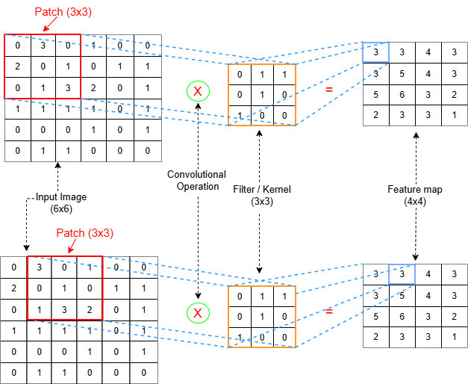

2. Tiến trình Khởi tạo và Cơ chế Phần cứng Sinh Patch $3×3$
Khối Window Generator sử dụng cấu trúc ma trận thanh ghi dịch $3×3$ (Shift Registers) kết hợp với 2 khối Line Buffer độc lập (${\text{Line Buffer}}_{1}$ và ${\text{Line Buffer}}_{2}$) để tích lũy và chuyển dịch dữ liệu. Tiến trình trích xuất patch diễn ra theo hai pha:
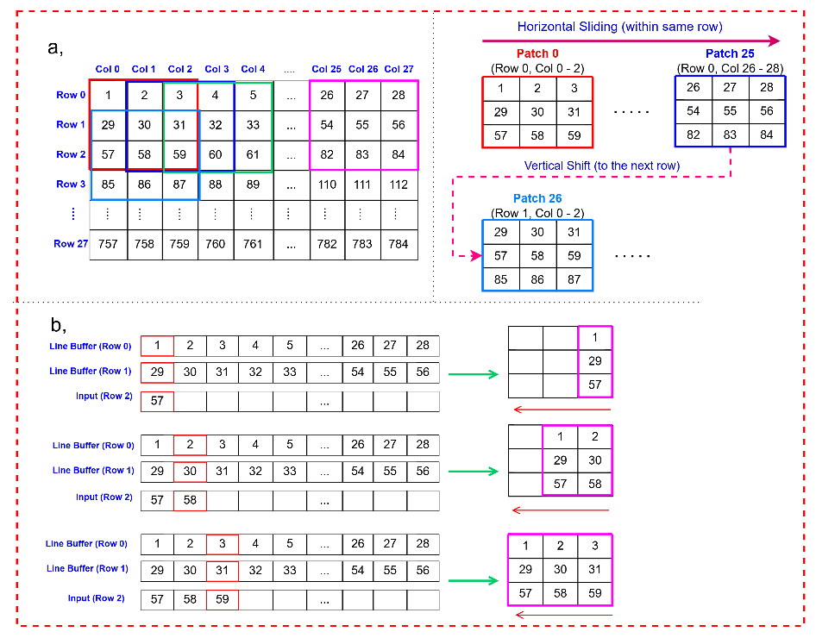
(a) Cơ chế trượt 2D (Horizontal Sliding & Vertical Shift) trên ma trận không gian 28x28.
(b) Quá trình tích lũy 3 chu kỳ tạo Patch đầu tiên sử dụng Dual-Line Buffer và Shift Registers.
2.1. Pha khởi tạo dữ liệu
Nạp 2 hàng đầu tiên: Trong $2×W_{in}=56$ chu kỳ xung nhịp đầu tiên, dữ liệu của Hàng 0 ($\text{Pixels }1…28$) được nạp tuần tự vào ${\text{Line Buffer}}_{1}$, và Hàng 1 ($\text{Pixels }29…56$) được nạp vào ${\text{Line Buffer}}_{2}$. Trong pha này, phần cứng chưa đủ 3 hàng dữ liệu nên tín hiệu hợp lệ patch_valid được giữ ở mức thấp (Low).
Tích lũy 3 cột để tạo Patch đầu tiên: Khi điểm ảnh đầu tiên của Hàng 2 ($\text{Pixel }57$) bắt đầu đi vào từ ngõ vào trực tiếp, phần cứng đã hội tụ đủ 3 điểm ảnh trên cùng một cột không gian:
- Chu kỳ 1: Khi điểm ảnh đầu tiên của hàng thứ 3 được nạp vào, lúc này đã tạo được 1 cột của patch 3x3, và được đưa sang cột bên phải ngoài cùng của mô-đun tạo patch.
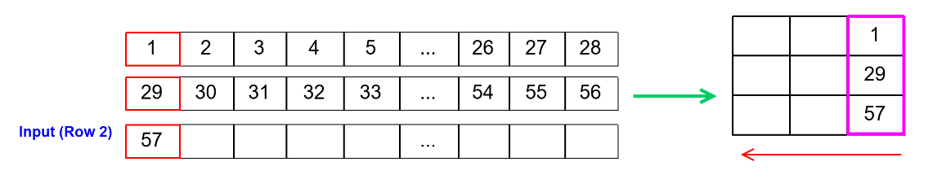
- Chu kỳ 2: Điểm ảnh tiếp theo (Pixel 58) được nạp vào, kết hợp cùng Pixel 2 và Pixel 30 từ Line Buffer tạo thành cột dữ liệu thứ hai. Cột dữ liệu đầu tiên của mô-đun tạo patch bị đẩy dịch sang trái một vị trí để nằm ở cột giữa, nhường chỗ cho cột thứ hai nạp vào cột ngoài cùng bên phải. Khối hoàn thành tích lũy 2/3 cửa sổ.

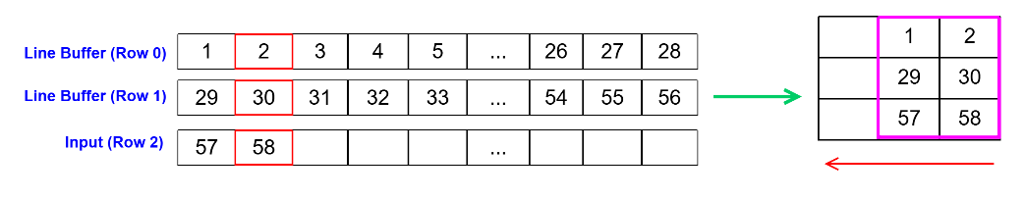
- Chu kỳ 3: Điểm ảnh thứ ba của Hàng 2 (Pixel 59) được nạp vào, kết hợp cùng Pixel 3 và Pixel 31 tạo thành cột dữ liệu thứ ba. Cả hai cột ở mô-đun tạo patch trước đó tiếp tục được đẩy dịch sang trái một vị trí (cột đầu tiên chuyển sang cột ngoài cùng bên trái, cột thứ hai chuyển sang cột giữa), và cột thứ ba được nạp vào vị trí cột ngoài cùng bên phải và hoàn thành 1 patch đầu tiên.
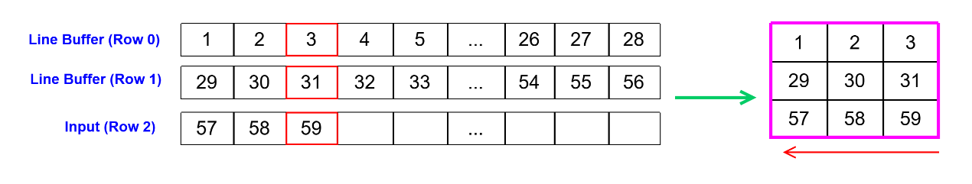
- Kết thúc chu kỳ thứ $56+3=59$, ma trận $3×3$ được lấp đầy hoàn chỉnh, tạo thành Patch 0 tại góc trên bên trái:
$$P_{0}=\left[\begin{matrix}1 & 2 & 3 \\ 29 & 30 & 31 \\ 57 & 58 & 59\end{matrix}\right] \left(2\right)$$
3. Cơ chế Quét Không Gian 2D và Tái Sử Dụng Dữ Liệu
3.1. Trượt ngang trên cùng một hàng
Với bước trượt đơn vị ($\text{Stride}=1$), tại mỗi chu kỳ clock tiếp theo khi nhận thêm một điểm ảnh mới của hàng hiện tại, toàn bộ cửa sổ $3×3$ dịch sang phải một cột.
- Phần cứng tái sử dụng lại 6 điểm ảnh cũ đang nằm trong 2 cột trước của thanh ghi dịch và chỉ nạp thêm 3 điểm ảnh mới ở cột bên phải:
$$P_{0}=\left[\begin{matrix}1 & 2 & 3 \\ 29 & 30 & 31 \\ 57 & 58 & 59\end{matrix}\right]\underset{→}{\text{Nhịp }60}P_{1}=\left[\begin{matrix}2 & 3 & 4 \\ 30 & 31 & 32 \\ 58 & 59 & 60\end{matrix}\right]\underset{→}{\text{Nhịp }61}P_{2}=\left[\begin{matrix}3 & 4 & 5 \\ 31 & 32 & 33 \\ 59 & 60 & 61\end{matrix}\right] \left(3\right)$$
3.2. Dịch chuyển dọc xuống hàng tiếp theo
Khi cửa sổ trượt di chuyển đến cuối hàng hiện tại (tạo đủ 26 patch cho một hàng ngang), bộ điều khiển FSM kích hoạt cơ chế dịch dọc:
- Dữ liệu hàng cũ nhất ($\text{Hàng }0$) bị ghi đè/loại bỏ.
- Dữ liệu $\text{Hàng }1$ được chuyển từ ${\text{Line Buffer}}_{2}$ sang ${\text{Line Buffer}}_{1}$.
- Dữ liệu $\text{Hàng }2$ được lưu trữ cố định vào ${\text{Line Buffer}}_{2}$.
- Luồng dữ liệu mới từ DMA bắt đầu nạp $\text{Hàng }3$ ($\text{Pixels }85…112$) và cửa sổ trượt được tái khởi động từ vị trí đầu dòng bên trái để tạo Patch 26:
$$P_{26}=\left[\begin{matrix}29 & 30 & 31 \\ 57 & 58 & 59 \\ 85 & 86 & 87\end{matrix}\right] \left(4\right)$$
- 3.3. Kích thước không gian và tổng số Patch
Với ảnh đầu vào $W_{in}×H_{in}=28×28$, kích thước kernel $K=3$, bước trượt $S=1$, và không đệm biên ($P=0$), kích thước Feature Map ngõ ra và tổng số patch được tính bởi:
$$H_{out}=W_{out}=\frac{W_{in}-K+2P}{S}+1=\frac{28-3+0}{1}+1=26 \left(5\right)$$
$$N_{Patches}=H_{out}×W_{out}=26×26=676\text{ patches} \left(6\right)$$
4. Tóm tắt
Khối Sliding Window & Window Generator chuyển đổi luồng dữ liệu tuần tự từng điểm ảnh từ DMA thành chuỗi các Patch $3×3$ liên tục nhờ sự phối hợp giữa $2$ Line Buffer và hệ thống thanh ghi dịch. Kiến trúc này giảm thiểu chi phí bộ nhớ, tái sử dụng dữ liệu triệt để và cấp phát ngõ vào liên tục cho mảng $8\text{ PE Lanes}$ vận hành đạt hiệu suất cao.

